Resolución del Pleno del Instituto de Transparencia, Acceso a la Información Pública y Protección de Datos Personales del Estado de México y Municipios, con domicilio en Metepec, Estado de México, del trece de septiembre de dos mil veintitrés.

VISTO el expediente formado con motivo del Recurso Revisión 01602/INFOEM/IP/RR/2023, promovido por el C. XXXXXXXX XXXXXX XXXXXX, a quien en lo sucesivo se le denominará EL RECURRENTE, en contra de la respuesta de la Secretaría de Cultura y Turismo, que en lo sucesivo se denominará EL SUJETO OBLIGADO, se procede a dictar la presente resolución con base en lo siguiente:

ANTECEDENTES

I. De la Solicitud de Información.
El veintidós de febrero de dos mil veintitrés, EL RECURRENTE presentó a través del Sistema de Acceso a la Información Mexiquense, que en lo subsecuente se denominará EL SAIMEX, ante EL SUJETO OBLIGADO, la solicitud de acceso a la Información Pública a la que se le asignó el número 00048/SCTUR/IP/2023, mediante la cual EL RECURRENTE requirió, lo siguiente:
“Porque no se encuentran en el lugar de trabajo las siguientes personas: Nilda Damaris Becerril y Belen Iniestra, ya que se les ha tratado de localizar en su área de trabajo en horario laboral y nunca se encuentran, qué horario laboral tienen y de qué privilegios gozan al ser el Jefe Mario Vallejo Soriano, si les extiende comisiones, permisos y/o justificaciones requiero esas comprobaciones realizadas de julio 2022 a enero 2023. Con qué plazas cuentan dichas personas. Requiero el formato único de movimiento de ambas personas (actual).” (Sic).

MODALIDAD DE ENTREGA: Sistema de Acceso a la Información Mexiquense (SAIMEX).

II. Turno de requerimiento del Sujeto Obligado.
El veintidós de febrero de dos mil veintitrés, EL SUJETO OBLIGADO turno mediante requerimiento al servidor público habilitado que estimó competente para dar contestación a la solicitud de acceso a la información de mérito, acto que consta en los siguientes términos:
III. Respuesta del Sujeto Obligado.
De las constancias que obran en el SAIMEX, se advierte que el catorce de marzo de dos mil veintitrés, EL SUJETO OBLIGADO entregó la respuesta a la solicitud de Información Pública del particular en los siguientes términos:

“…
Folio de la solicitud: 00048/SCTUR/IP/2023
En respuesta a la solicitud recibida, nos permitimos hacer de su conocimiento que con fundamento en el artículo 53, Fracciones: II, V y VI de la Ley de Transparencia y Acceso a la Información Pública del Estado de México y Municipios, le contestamos que:
Se adjuntan archivos.
ATENTAMENTE
M.A.P. DAVID TÁGANO JUÁREZ” (Sic).

De igual forma, fueron anexados a la respuesta tres archivos digitales, los cuales constan en los siguientes términos:

“R-0048.pdf”: archivo que contiene una foja, misma que se advierte lo siguiente:
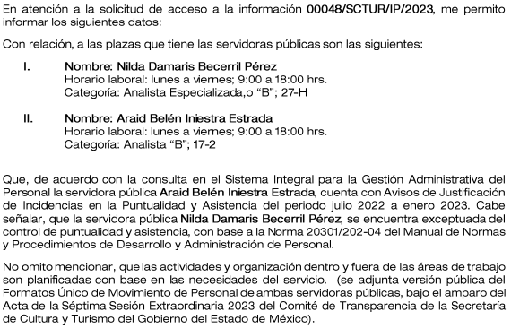
“SCYTURCTEXT-072023.pdf”: archivo de catorce fojas, del cual se advierte el Acta de la Séptima Sesión Extraordinaria del Comité de Transparencia de la Secretaría de Cultura y Turismo del Gobierno del Estado de México, por medio de la cual se aprobó la clasificación de información como confidencial, solicitud que fue realizada por el servidor público habilitado de la Coordinación Administrativa, con la finalidad de generar y aprobar las versiones públicas con las que se dará atención a las solicitudes de acceso a la información, dentro de las que se encuentra la de mérito.
“00048SCTURIP202308-03-2023-223904.pdf”, por último, fue remitido el archivo que contiene cuatro fojas, consistentes en Formatos Únicos de Movimiento de Personal.

IV. Del Recurso Revisión.
Inconforme con la respuesta, el veinticuatro de marzo de dos mil veintitrés, EL RECURRENTE interpuso el Recurso Revisión sujeto del presente estudio, el cual fue registrado en EL SAIMEX, y se le asignó el número de expediente 01602/INFOEM/IP/RR/2023, en el que señaló como:

Acto impugnado:
“No se esta presentando la información completa, se menciona que se cuenta con avisos de justificación, siendo así que estoy solicitando que sean COMPROBADOS, por lo tanto, deben de entregar esa información.” (sic).

Así como Razones o motivos de inconformidad lo siguiente:
“No se esta presentando la información completa, se menciona que se cuenta con avisos de justificación, siendo así que estoy solicitando que sean COMPROBADOS, por lo tanto, deben de entregar esa información.” (sic).

V. Del turno del Recurso Revisión.
El veinticuatro de marzo de dos mil veintitrés, el medio de impugnación que se trata se envió electrónicamente al Instituto de Transparencia, Acceso a la Información Pública y Protección de Datos Personales del Estado de México y Municipios; por lo que, con fundamento en el artículo 185, fracción I de la Ley de Transparencia y Acceso a la Información Pública del Estado de México y Municipios, se turnó mediante EL SAIMEX, a la Comisionada Sharon Cristina Morales Martínez a efecto de decretar su admisión o desechamiento.

a) Admisión del Recurso Revisión.
De las constancias del expediente electrónico del SAIMEX, se advierte que el veintiocho de marzo de dos mil veintitrés, se notificó la admisión a trámite del Recurso Revisión que nos ocupa; así como la integración del expediente respectivo, mismo que se puso a disposición de las partes, para que en un plazo máximo de siete días hábiles conforme a lo dispuesto por el artículo 185 de la Ley de Transparencia y Acceso a la Información Pública del Estado de México y Municipios; EL RECURRENTE manifestara lo que a su derecho conviniera, a efecto de presentar pruebas o alegatos y, en su caso, EL SUJETO OBLIGADO rindiera su correspondiente Informe Justificado.

b) Manifestaciones.
Conforme a las constancias que obran en el SAIMEX, se desprende que atento a lo dispuesto en el artículo 185 de la Ley de Transparencia y Acceso a la Información Pública del Estado de México y Municipios, dentro del término legalmente concedido al RECURRENTE, éste no realizó manifestación alguna, ni presentó pruebas o alegatos.

Por su parte, EL SUJETO OBLIGADO rindió su Informe Justificado, remitiendo para tal efecto lo siguiente:

- “ RR 01602 11-04-2023-161846.pdf”: Archivo que contiene, un oficio con número 22600003S/00636/2023, signado por el Coordinador Administrativo de la Secretaría de Cultura y Turismo hoy SUJETO OBLIGADO, por medio del cual en atención a la presentación del Recurso de Revisión de mérito, con fundamento en el artículo 6 de la Constitución Política de los Estado Unidos Mexicanos, remitió la documentación relativa a lo manifestado por el particular en la presentación del presente medio de defensa.

c) De la ampliación para resolver el Recurso de Revisión:
El veintidós de mayo de dos mil veintitrés, se acordó ampliar el plazo para resolver el Recurso de Revisión en estudio, por un periodo de hasta quince días hábiles, de conformidad con el artículo 181, tercer párrafo de la Ley de Transparencia y Acceso a la Información Pública del Estado de México y Municipios.
Este Órgano Garante no pasa por alto justificar, que el plazo para emitir resolución en el presente asunto encuentra justificación en el alto número de recursos de revisión recibidos dentro del primer semestre del año dos mil veintidós, que, en comparación con los recibidos el año pasado dentro del mismo periodo, se ha incrementado aproximadamente un 400%, circunstancia atípica que ha rebasado las capacidades técnicas y humanas del personal encargado de la proyección de las resoluciones a dichos medios de impugnación.
Por ello, es menester precisar que si bien se ha excedido el plazo para resolver el presente medio de impugnación, de conformidad con la ley de la materia, el plazo para emitir resolución se encuentra justificado en los elementos para medir su razonabilidad de asuntos conforme a los parámetros establecidos por diversos órganos jurisdiccionales federales, aplicables también en procedimientos análogos, como el que nos ocupa.

Así, en términos de lo que establecen los artículos 8.1 y 25 de la Convención Americana sobre Derechos Humanos, los recursos deben ser sencillos y resolverse en el menor tiempo posible, tomando en consideración la dilación total del procedimiento; esto es, en un plazo razonable.

En ese sentido, el legislador fijó los términos procesales en las leyes, de manera general, sin que pudiera prever la variada gama de casos que son resueltos por los órganos jurisdiccionales o cuasi jurisdiccionales, tanto por la complejidad de los hechos, como por el número de casos que conocen.

Por ello, excepcionalmente, si un asunto es resuelto con posterioridad a los plazos señalados por la norma debe analizarse la razonabilidad del tiempo necesario para su resolución, atentos a los siguientes criterios:
a) Complejidad del asunto: La complejidad de la prueba, la pluralidad de sujetos procesales, el tiempo transcurrido, las características y contexto del recurso.
b) Actividad Procesal del interesado: Acciones u omisiones del interesado.
c) Conducta de la Autoridad: Las Acciones u omisiones realizadas en el procedimiento. Así como si la autoridad actuó con la debida diligencia.
d) La afectación generada en la situación jurídica de la persona involucrada en el proceso: Violación a sus derechos humanos.

De modo que, cuando se trate de un asunto excepcional, por alguna o todas las características mencionadas o bien, cuando el ingreso de asuntos al órgano jurisdiccional o cuasi jurisdiccional respectivo supere notoriamente al que podría considerarse normal, debe concluirse que es una excluyente de responsabilidad en relación con la actuación del funcionario, como ha acontecido en el caso que nos ocupa.

Argumento que encuentra sustento en la jurisprudencia P./J. 32/92 emitida por el Pleno de la Suprema Corte de Justicia de la Nación de rubro “TÉRMINOS PROCESALES. PARA DETERMINAR SI UN FUNCIONARIO JUDICIAL ACTUÓ INDEBIDAMENTE POR NO RESPETARLOS SE DEBE ATENDER AL PRESUPUESTO QUE CONSIDERÓ EL LEGISLADOR AL FIJARLOS Y LAS CARACTERÍSTICAS DEL CASO.”, visible en la Gaceta del Seminario Judicial de la Federación con el registro digital 205635.

Razones por las cuales cabe concluir que, la resolución al recurso de revisión se solventa hasta esta fecha, debido a que existe una excesiva carga de trabajo en desproporción a la capacidad de los recursos materiales y humanos con que cuenta este Instituto para atender la enorme demanda de usuarios que acuden para que se les garantice su Derecho de acceso a la información Pública y Protección de Datos Personales, aunado a la complejidad de los hechos a los que se refieren, así como al volumen del expediente, la extensión de los escritos y pruebas aportadas y desahogadas por las partes; lo que impide la tramitación de los recursos dentro de los términos legales previamente establecidos por la Ley, por tratarse de causas de fuerza mayor.

Al respecto, también son de considerar los criterios sostenidos por el Cuarto Tribunal Colegiado en Materia Administrativa del Primer Circuito, cuyos rubros y datos de identificación son los siguientes:

“PLAZO RAZONABLE PARA RESOLVER. DIMENSIÓN Y EFECTOS DE ESTE CONCEPTO CUANDO SE ADUCE EXCESIVA CARGA DE TRABAJO.” consultable en el Seminario Judicial de la Federación y su gaceta, con el registro digital 2002351.

“PLAZO RAZONABLE PARA RESOLVER. CONCEPTO Y ELEMENTOS QUE LO INTEGRAN A LA LUZ DEL DERECHO INTERNACIONAL DE LOS DERECHOS HUMANOS.”, visible en el Seminario Judicial de la Federación y su gaceta, con el registro digital 2002350.

Por ello, este organismo garante comprometido con la tutela de los derechos humanos confiados, señala que este exceso del plazo legal para resolver el presente asunto, resulta de carácter excepcional.

d) Cierre de Instrucción.
Una vez analizado el estado procesal que guarda el expediente, el doce de septiembre de dos mil veintitrés, la Comisionada Sharon Cristina Morales Martínez acordó el cierre de instrucción; así como, la remisión del mismo a efecto de ser resuelto, de conformidad con lo establecido en el artículo 185 fracciones VI y VIII de la Ley de Transparencia y Acceso a la Información Pública del Estado de México y Municipios; y,

CONSIDERANDOS

PRIMERO. Competencia.
Este Instituto de Transparencia, Acceso a la Información Pública y Protección de Datos Personales del Estado de México y Municipios, es competente para conocer y resolver el presente Recurso Revisión, conforme a lo dispuesto en los artículos 6, Apartado A de la Constitución Política de los Estados Unidos Mexicanos; 5, párrafo trigésimo segundo, fracciones IV y V de la Constitución Política del Estado Libre y Soberano de México; ordinal 2, fracción II, 13, 29, 36, fracciones I y II, 176, 178, 179, 181 párrafo tercero y 185 de la Ley de Transparencia y Acceso a la Información Pública del Estado de México y Municipios; 9, fracciones I y XXIII y 11 del Reglamento Interior del Instituto de Transparencia, Acceso a la Información Pública y Protección de Datos Personales del Estado de México y Municipios.

SEGUNDO. Interés.
El Recurso Revisión fue interpuesto por parte legítima, en atención a que se presentó por EL RECURRENTE, quien es la misma persona que formuló la solicitud de acceso a la Información Pública al SUJETO OBLIGADO, pues para ello, es necesario que el particular ingrese al SAIMEX mediante la utilización de su clave de usuario y contraseña.

TERCERO. Oportunidad.
El Recurso de Revisión fue interpuesto dentro del plazo de quince días hábiles, contados a partir del día siguiente al en que EL RECURRENTE tuvo conocimiento de la respuesta impugnada; tal y como, lo prevé el artículo 178 de la Ley de Transparencia y Acceso a la Información Pública del Estado de México y Municipios, que establece:
“Artículo 178. El solicitante podrá interponer, por sí mismo o a través de su representante, de manera directa o por medios electrónicos, Recurso de Revisión ante el Instituto o ante la Unidad de Transparencia que haya conocido de la solicitud dentro de los quince días hábiles, siguientes a la fecha de la notificación de la respuesta.

A falta de respuesta del sujeto obligado, dentro de los plazos establecidos en esta Ley, a una solicitud de Acceso a la Información Pública el recurso podrá ser interpuesto en cualquier momento, acompañado con el documento que pruebe la fecha en que presentó la solicitud.

En el caso de que se interponga ante la Unidad de Transparencia, ésta deberá remitir el Recurso de Revisión al Instituto a más tardar al día siguiente de haberlo recibido.” (Sic).

En esa tesitura, atendiendo a que EL SUJETO OBLIGADO notificó la respuesta a la solicitud de Acceso a la Información Pública el catorce de marzo de dos mil veintitrés, así, el plazo de quince días hábiles que el artículo 178 de la Ley de la materia otorga al hoy RECURRENTE para presentar el respectivo Recurso de Revisión, transcurrió del quince de marzo al doce de abril de dos mil veintitrés, sin contemplar en el cómputo los días dieciocho, diecinueve, veinticinco y veintiséis de marzo, así como uno, dos, ocho y nueve de abril todos del dos mil veintitrés, por corresponder a sábados y domingos, considerados como días inhábiles, en términos del artículo 3, fracción X de la Ley de Transparencia y Acceso a la Información Pública del Estado de México y Municipios; así como el veinte de marzo, tres, cuatro, cinco, seis y siete de abril de dos mil veintitrés, por corresponder a días de suspensión de labores de conformidad con el Calendario Oficial en materia de Transparencia aprobado por el Pleno en fecha catorce de diciembre de dos mil veintidós.

Por tanto, si el Recurso de Revisión que nos ocupa, se interpuso el veinticuatro de marzo de dos mil veintitrés, éste se encuentra dentro de los márgenes temporales previstos en el precepto legal citado en el párrafo anterior y, por tanto, su interposición se considera oportuna.

CUARTO. Procedibilidad.
Del análisis efectuado se advierte que resulta procedente la interposición del medio de impugnación y se concluye la acreditación plena de todos y cada uno de los elementos formales exigidos por el artículo 180 de la Ley de Transparencia y Acceso a la Información Pública del Estado de México y Municipios, que a la letra señala:
“Artículo 180. El recurso de revisión contendrá:
I. El sujeto obligado ante la cual se presentó la solicitud;
II. El nombre del solicitante que recurre o de su representante y, en su caso, del tercero interesado, así como la dirección o medio que señale para recibir notificaciones;
III. El número de folio de respuesta de la solicitud de acceso;
IV. La fecha en que fue notificada la respuesta al solicitante o tuvo conocimiento del acto reclamado, o de presentación de la solicitud, en caso de falta de respuesta;
V. El acto que se recurre;
VI. Las razones o motivos de inconformidad;
VII. La copia de la respuesta que se impugna y, en su caso, de la notificación correspondiente, en el caso de respuesta de la solicitud; y
VIII. Firma del recurrente, en su caso, cuando se presente por escrito, requisito sin el cual se dará trámite al recurso.
Adicionalmente, se podrán anexar las pruebas y demás elementos que considere procedentes someter a juicio del Instituto.
En ningún caso será necesario que el particular ratifique el recurso de revisión interpuesto.
En caso de que el recurso se interponga de manera electrónica no será indispensable que contengan los requisitos establecidos en las fracciones II, IV, VII y VIII.”

QUINTO. Estudio y resolución del asunto.
Una vez determinada la vía sobre la que versará el presente recurso, y previa revisión del expediente electrónico formado en EL SAIMEX con motivo de la solicitud de información y del recurso a que da origen, es de señalar que el análisis del presente, se basará en el contenido íntegro de las actuaciones que obran en el expediente electrónico, para así estar en posibilidad este Órgano Garante de dictar el fallo correspondiente conforme a derecho, tomando en consideración los elementos aportados por las partes y respetando en todo momento al principio de máxima publicidad consagrado en la Constitución Política de los Estados Unidos Mexicanos, Constitución Política del Estado Libre y Soberano de México y demás leyes aplicables en la materia; así como, en los Tratados Internacionales en los que el Estado Mexicano sea parte, en concordancia con el párrafo tercero del artículo 1 de la Constitución Política de los Estados Unidos Mexicanos y los numerales 8 y 9 de la Ley de Transparencia y Acceso a la Información Pública del Estado de México y Municipios.
Primero, EL RECURRENTE al momento de presentar la solicitud de acceso a la información de mérito, eligió como modalidad de entrega vía SAIMEX, en el que requirió la siguiente información:
Porque no se encuentran en el lugar de trabajo las siguientes personas: Nilda Damaris Becerril y Belen Iniestra, ya que se les ha tratado de localizar en su área de trabajo en horario laboral y nunca se encuentran,
- ¿qué horario laboral tienen y de qué privilegios gozan al ser el Jefe Mario Vallejo Soriano, si les extiende comisiones, permisos y/o justificaciones requiero esas comprobaciones realizadas de julio 2022 a enero 2023.?
- ¿Con qué plazas cuentan dichas personas?
- ¿Requiero el formato único de movimiento de ambas personas (actual)?
Primeramente, no pasa inadvertido por este Órgano Garante mencionar que el particular en sus motivos de inconformidad refirió respecto a las servidoras públicas señaladas en la solicitud de acceso a la información que:
“…no se encuentran en el lugar de trabajo…”

“…nunca se encuentran…” (Sic).
Sin embargo, de las constancias que integran el expediente electrónico del SAIMEX no se advirtió prueba alguna que sustentara su dicho; por ello, dichas manifestaciones, en este acto, se declaran inatendibles por este Instituto, puesto que constituyen un Derecho a la Libre Expresión, debido a que es inviolable la libertad de difundir opiniones, información e ideas, a través de cualquier medio.
Así, de conformidad con el artículo 7 Constitucional, ninguna ley ni autoridad puede establecer la previa censura, ni coartar la libertad de difusión, que no tiene más límites que ataque a la moral, la vida privada o los derechos de terceros, provoque algún delito, o perturbe el orden público; por lo que, al constituir manifestaciones inherentes a la Libre Expresión, se reitera que no constituye un derecho de acceso a la información, o bien, relativo a datos personales; por lo que, este Instituto declara como inatendibles las manifestaciones mencionadas en líneas precedentes; máxime que, de conformidad con el artículo 36 de la Ley de Transparencia y Acceso a la Información del Estado de México y Municipios este Órgano Garante no está facultado para pronunciarse al respecto.
Por lo antes expuesto, conviene mencionar la siguiente tesis de La Suprema Corte de Justicia de la Nación:
“RESPONSABILIDAD POR EXPRESIONES QUE ATENTAN CONTRA EL HONOR DE SERVIDORES PÚBLICOS Y SIMILARES. DEMOSTRACIÓN DE SU CERTEZA EN EJERCICIO DE LOS DERECHOS A LA INFORMACIÓN Y A LA LIBERTAD DE EXPRESIÓN.
En la tesis aislada de rubro: "LIBERTAD DE EXPRESIÓN Y DERECHO A LA INFORMACIÓN. LA RESPONSABILIDAD POR INVASIONES AL HONOR DE FUNCIONARIOS U OTRAS PERSONAS CON RESPONSABILIDADES PÚBLICAS SÓLO PUEDE DARSE BAJO CIERTAS CONDICIONES, MÁS ESTRICTAS QUE LAS QUE SE APLICAN EN EL CASO DE EXPRESIONES O INFORMACIONES REFERIDAS A CIUDADANOS PARTICULARES." (IUS 165763); la Primera Sala de la Suprema Corte de Justicia de la Nación expuso que quien se expresa debe siempre poder bloquear una imputación de responsabilidad ulterior probando que los hechos a los que se refiere son ciertos, pero que de manera complementaria no podía ser obligado a demostrar su certeza para evitar la responsabilidad cuando se le demanda, lo cual se denominó doble juego de la exceptio veritatis. De lo anterior deriva incertidumbre en saber cuándo se debe obligar al emisor de información acreditar la veracidad de ésta y cuando no, precisamente por tratarse de un doble juego. Por ende, en ejercicio del control de convencionalidad previsto en los artículos 1o. y 133 del Pacto Federal, se debe atender a lo dispuesto en el precepto 13 de la Convención Americana sobre Derechos Humanos, y a su interpretación consignada en la Declaración de Principios sobre Libertad de Expresión elaborada por la Relatoría Especial constituida dentro de la Organización de Estados Americanos (aprobada por la Comisión Interamericana de Derechos Humanos en octubre de 2000). Esto, pues de acuerdo al principio séptimo de dicha declaración se tiene que la información abarca incluso aquella que se denomina "errónea", "no oportuna" o "incompleta". Por ende, al igual que los juicios de valor, se estima innecesario exigir la comprobación de hechos
concretos vertidos por el informador, porque sobre ellos pueden existir interpretaciones distintas e implicar su censura casi automática, lo que anularía prácticamente todo el debate político y el intercambio de ideas como método indudable para la búsqueda de la verdad y el fortalecimiento de sistemas democráticos. Máxime que no sería lícito invocar el derecho de la sociedad a estar informada verazmente para fundamentar un régimen de censura previa supuestamente destinado a eliminar las informaciones que serían falsas a criterio del censor. Consecuentemente, es indispensable tomar en consideración este criterio al aplicar el segundo párrafo del artículo 25 de la Ley de Responsabilidad Civil para la Protección del Derecho a la Vida Privada, el Honor y la Propia Imagen en el Distrito Federal.”
(Énfasis añadido)
Por otro lado, insistiendo en lo manifestado en las razones o motivos de inconformidad desprenden declaraciones subjetivas en ejercicio al derecho de libertad de expresión, lo cual no es materia del derecho al acceso a la información pública por lo cual impide que nos pronunciemos al respecto; sirve de apoyo a lo ya expuesto, el criterio jurisprudencial, emitido por la Segunda Sala de la Suprema Corte de Justicia de la Nación, encontrado en el Libro 63, Tomo I, página 1089, de febrero de 2019, del Semanario Judicial de la Federación y su Gaceta, que en su texto literal nos refiere lo siguiente:
“ACCESO A LA INFORMACIÓN PÚBLICA. LA CONSULTA RELATIVA QUE AL EFECTO PRESENTEN LOS SOLICITANTES, DEBE CUMPLIR CON LOS REQUISITOS CONSTITUCIONALES PARA EJERCER EL DERECHO DE PETICIÓN. El artículo 6o., apartado A, fracción III, de la Constitución Política de los Estados Unidos Mexicanos establece que toda persona, sin necesidad de acreditar interés alguno o justificar su utilización, tendrá acceso gratuito a la información pública, a sus datos personales o a la rectificación de éstos; de esta manera, la solicitud de acceso a la información pública que al efecto presenten los particulares, no tendrá como requisito demostrar el interés, la finalidad por la que se solicitan los datos respectivos o su identidad; no obstante, el hecho de que sea una petición dirigida a servidores públicos, no la exime de cumplir con los requisitos constitucionales previstos en el artículo 8o. de la Ley Fundamental, por lo que deberá formularse por escrito, de manera pacífica y respetuosa.
Amparo en revisión 467/2017. HSBC México, S.A., Institución de Banca Múltiple, Grupo Financiero HSBC. 9 de enero de 2019. Cinco votos de los Ministros Alberto Pérez Dayán, Eduardo Medina Mora I., José Fernando Franco González Salas, Margarita Beatriz Luna Ramos y Javier Laynez Potisek. Ponente: Alberto Pérez Dayán. Secretario: Jorge Jannu Lizárraga Delgado”
(Énfasis añadido)
Una vez expuesto lo anterior, se entra al estudio sobre la respuesta proporcionada por EL SUJETO OBLIGADO, mediante la cual remitió la siguiente información:

Por lo que procederemos al análisis de la respuesta emitida por EL SUJETO OBLIGADO en la que se advierte que respecto de los tres puntos peticionados por EL RECURRENTE, en respuesta fueron atendidos los siguientes:
- ¿qué horario laboral tienen y de qué privilegios gozan al ser el Jefe Mario Vallejo Soriano, si les extiende comisiones, permisos y/o justificaciones requiero esas comprobaciones realizadas de julio 2022 a enero 2023?
Derivado de la respuesta del SUJETO OBLIGADO se advierte que hace del conocimiento que el horario laboral que tienen las Servidoras Públicas, Nilda Damaris Becerril Pérez, y la Servidora Pública, Araid Belén Iniestra Estrada, para ambas es de lunes a viernes de 9:00 a 18:00 hrs.
Ahora bien, respecto al documento que requiere el particular, consistente en la documental que compruebe sí las servidoras públicas señaladas en la solicitud de información fueron a comisiones, permisos y/o justificaciones, en respuesta el Titular de la Unidad de Transparencia hizo del conocimiento que por lo que hace a la servidora pública Araid Bélen Iniestra Estrada, cuenta con avisos de Justificación de Incidencias en la puntualidad y Asistencia del periodo de julio 2022 a enero 2023. Por otro lado, respecto a la servidora pública, Nilda Damaris Becerril Pérez, cabe señalar que refirió que ésta última se encuentra exceptuada del control de puntualidad y asistencia, con base en la Norma 20301/2020-04 del Manual de Normas y Procedimientos de Desarrollo y Administración de Personal.
- ¿Con qué plazas cuentan dichas personas?
Respecto al segundo punto peticionado, cabe recordar que en respuesta, EL SUJETO OBLIGADO hizo del conocimiento que la servidora pública Araid Bélen Iniestra Estrada, cuenta con una categoría de Analista “B”; 12-2; por su parte la servidora pública, Nilda Damaris Becerril Pérez, cuenta con una categoría de Analista Especializada “B”; 27-H.
- ¿Requiero el formato único de movimiento de ambas personas (actual)?
Finalmente, para este punto peticionado, EL SUJETO OBLIGADO remitió en versión pública el Formato Único de Movimiento de Personal de ambas servidoras públicas, tal y como se advierte en las siguientes imágenes:
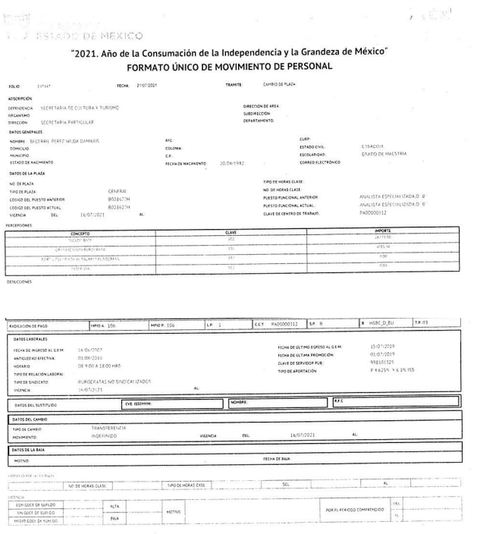
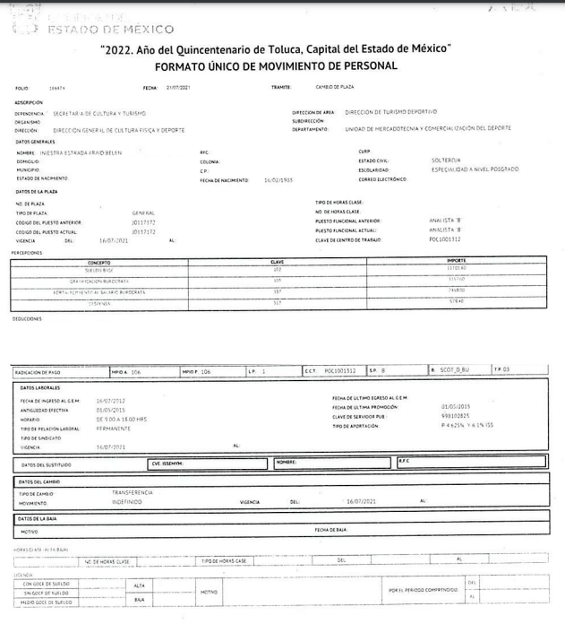

Debido del análisis previo se puede advertir que, EL SUJETO OBLIGADO no cumplió con atender la totalidad de los requerimientos vertidos por el particular, por lo que, este Órgano Garante advierte que EL SUJETO OBLIGADO si bien atendió la solicitud de acceso a la información, podemos concluir que no realizó la tramitación de la solicitud de mérito, lo anterior de conformidad con el artículo 162 de la Ley de Transparencia y Acceso a la Información Pública del Estado de México y Municipios, para que los servidores públicos habilitados emitieran respectiva respuesta, en esa tesitura, se observa que no se procuró el cumplimiento al principio de exhaustividad; sobre el tema, el artículo 1.8, fracción XIII, del Código Administrativo del Estado de México, establece que para que tenga validez, todo acto administrativo deberá resolver todos los puntos propuestos por los interesados. Situación que se robustece, con el Criterio 02/17, del Instituto Nacional de Transparencia, Acceso a la Información y Protección de Datos Personales, el cual establece lo siguiente:

“Congruencia y exhaustividad. Sus alcances para garantizar el derecho de acceso a la información. De conformidad con el artículo 3 de la Ley Federal de Procedimiento Administrativo, de aplicación supletoria a la Ley Federal de Transparencia y Acceso a la Información Pública, en términos de su artículo 7; todo acto administrativo debe cumplir con los principios de congruencia y exhaustividad. Para el efectivo ejercicio del derecho de acceso a la información, la congruencia implica que exista concordancia entre el requerimiento formulado por el particular y la respuesta proporcionada por el sujeto obligado; mientras que la exhaustividad significa que dicha respuesta se refiera expresamente a cada uno de los puntos solicitados. Por lo anterior, los sujetos obligados cumplirán con los principios de congruencia y exhaustividad, cuando las respuestas que emitan guarden una relación lógica con lo solicitado y atiendan de manera puntual y expresa, cada uno de los contenidos de información.”

De lo citado, se desprende que todo acto administrativo debe apegarse al principio de exhaustividad, entendiendo por éste que se pronuncie expresamente sobre cada uno de los puntos requeridos, lo cual en materia de transparencia y acceso a la información pública se traduce en que, las respuestas que emitan los Sujetos Obligados, deben guardar una relación lógica con lo solicitado, analizando y decidiendo –de manera íntegra- sobre todos los puntos requeridos, a fin de satisfacer la solicitud correspondiente.
En esa tesitura, se concluye que EL SUJETO OBLIGADO no satisfizo el derecho de acceso a la información del RECURRENTE, incumpliendo así con el principio de congruencia y exhaustividad, pues se no pronunció respecto a la totalidad de la información peticionada en la solicitud de mérito; por lo que, se considera una falta de atención al requerimiento de acceso a la información, en términos de los artículos 12, 160 y 162 de la Ley de Transparencia y Acceso a la Información Pública del Estado de México.
Sin embargo, de conformidad con el análisis vertido a la respuesta de mérito, cabe traer a contexto las manifestaciones vertidas por EL RECURRENTE en la presentación de su Inconformidad, pues en Razones o Motivos así como en el Acto Impugnado señaló lo siguiente:

“No se esta presentando la información completa, se menciona que se cuenta con avisos de justificación, siendo así que estoy solicitando que sean COMPROBADOS, por lo tanto, deben de entregar esa información.” (Sic).

En meritó de lo antes expuesto, este Órgano Garante considera de suma importancia darle relevancia al Informe Justificado del SUJETO OBLIGADO pues tal y como acaba de hacerse notar, en las manifestaciones vertidas por el particular, se advierte que se actualiza la fracción V del artículo 179 de la Ley de Transparencia y Acceso a la Información Pública del Estado de México y Municipios, pues manifestó una entrega de información incompleta.
Dando apertura, ante tales manifestaciones, a que este Órgano Garante no advierte motivo de inconformidad respecto, a que EL SUJETO OBLIGADO no hubiese entregado la totalidad de la información peticionada; por lo que, la parte de la respuesta que no fue impugnada debe declararse consentida, toda vez que al no realizar manifestaciones de inconformidad respecto de la totalidad de la respuesta proporcionada; no pueden producirse efectos jurídicos tendentes a revocar, confirmar o modificar el acto reclamado, ya que no realizó manifestación alguna al respecto.
Sirve de sustento, la tesis jurisprudencial número VI.3o.C. J/60, publicada en el Semanario Judicial de la Federación y su Gaceta bajo el número de registro 176,608 que a la letra dice:
“ACTOS CONSENTIDOS. SON LOS QUE NO SE IMPUGNAN MEDIANTE EL RECURSO IDÓNEO. Debe reputarse como consentido el acto que no se impugnó por el medio establecido por la ley, ya que si se hizo uso de otro no previsto por ella o si se hace una simple manifestación de inconformidad, tales actuaciones no producen efectos jurídicos tendientes a revocar, confirmar o modificar el acto reclamado en amparo, lo que significa consentimiento del mismo por falta de impugnación eficaz.”
Lo anterior es así, debido a que cuando el particular impugnó la respuesta del SUJETO OBLIGADO, y no expresó razón o motivo de inconformidad en contra de todos los rubros solicitados, dichos rubros deben declararse atendidos, pues se entiende que EL RECURRENTE está conforme con parte de la respuesta proporcionada por EL SUJETO OBLIGADO, al no contravenir la totalidad de la misma.
Atento a ello, es importante traer a contexto la Tesis Jurisprudencial Número 3ª./J.7/91, Publicada en el Semanario Judicial de la Federación y su Gaceta bajo el número de registro 174,177, que establece lo siguiente:
“REVISIÓN EN AMPARO. LOS RESOLUTIVOS NO COMBATIDOS DEBEN DECLARARSE FIRMES. Cuando algún resolutivo de la sentencia impugnada afecta a la recurrente, y ésta no expresa agravio en contra de las consideraciones que le sirven de base, dicho resolutivo debe declararse firme. Esto es, en el caso referido, no obstante que la materia de la revisión comprende a todos los resolutivos que afectan a la recurrente, deben declararse firmes aquéllos en contra de los cuales no se formuló agravio y dicha declaración de firmeza debe reflejarse en la parte considerativa y en los resolutivos debe confirmarse la sentencia recurrida en la parte correspondiente.”
Por los argumentos antes expuestos es que este Órgano Garante advierte que es un hecho notorio la competencia por parte del SUJETO OBLIGADO, para generar, administrar o poseer la información solicitada, dado que éste ha asumido contar con la misma, en razón de que en su respuesta le hizo entrega al hoy RECURRENTE parte de la información solicitada.
Una vez referido lo anterior, es importante traer a contexto las manifestaciones del SUJETO OBLIGADO mediante Informe Justificado, pues se advierte que informa lo siguiente:
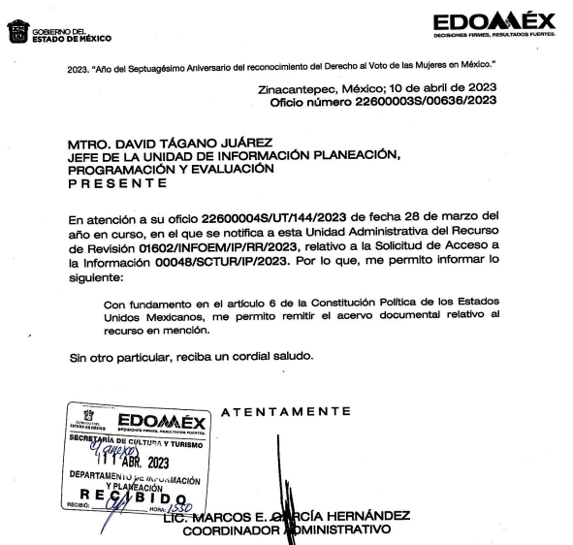
De la imagen que antecede, observamos que EL SUJETO OBLIGADO remite en Informe Justificado oficios signados por el Coordinador de Relaciones Públicas y Comunicación Social que contienen Avisos de Comisión, así como Avisos de Justificación de Incidencias en la Puntualidad y Asistencia, en favor de la servidora pública Araid Bélen Iniestra Estrada.

Por lo que, delimitando las Razones o Motivos de Inconformidad vertidas por el particular se advierte que únicamente se dolió de un punto en específico, señalando a literalidad lo siguiente:

“No se esta presentando la información completa, se menciona que se cuenta con avisos de justificación, siendo así que estoy solicitando que sean COMPROBADOS, por lo tanto, deben de entregar esa información” (Sic).

Derivado de lo antes expuesto, podemos concluir que la Litis versa en lo manifestado por EL RECURRENTE en donde señala que no se le ha proporcionado la documentación que dé cuenta sobre los “Avisos de Justificación” por lo que, como se advierte del Informe Justificado, referido, esta parte fue colmada, a través del servidor público habilitado de la Coordinación Administrativa, quien remitió los “Avisos de Justificación de Incidencias en la Puntualidad y Asistencia” así como “Avisos de Comisión” emitidos por el Coordinador de Relaciones Públicas y Comunicación Social en favor de la Servidora Pública referida, ambos Servidores Públicos Habilitados adscritos al SUJETO OBLIGADO.

Por lo tanto, bajo los principios de certeza, eficacia y objetividad, establecidos en el artículo 9, de la Ley de Transparencia y Acceso a la Información Pública del Estado de México y Municipios, este Instituto como Órgano Garante determina que EL SUJETO OBLIGADO atendió el derecho accionado por EL RECURRENTE.
De lo anterior, se hace del conocimiento al RECURRENTE, que de conformidad con lo antes expuesto, EL SUJETO OBLIGADO modifico la respuesta primigenia, dando mayores elementos para complementarla, mediante el Informe Justificado; de esta forma, derivado del análisis realizado los documentos proporcionados por EL SUJETO OBLIGADO en Informe Justificado, colman la solicitud del RECURRENTE.
Por ende, en el presente caso se actualiza la hipótesis prevista en el artículo 192 fracción III de la Ley de Transparencia y Acceso a la Información Pública del Estado de México y Municipios que a la letra señala:
Artículo 192. El recurso será sobreseído, en todo o en parte, cuando una vez admitido, se actualicen alguno de los siguientes supuestos:
…
III. El sujeto obligado responsable del acto lo modifique o revoque de tal manera que el recurso de revisión quede sin materia;
…
Lo anterior, siendo una causal de sobreseimiento, consistente en que el medio de impugnación quede sin materia en atención al estudio realizado en el presente Recurso de Revisión, por tal motivo, se actualiza tal circunstancia, ya que el Acto Impugnado así como las Razones o Motivos de Inconformidad que dieron origen al presente Recurso de Revisión quedaron sin materia por las razones anteriormente expuestas.

Así, con fundamento en lo prescrito en los artículos 5, párrafo trigésimo segundo, y fracciones IV y V de la Constitución Política del Estado Libre y Soberano de México; 2, fracción II, 29, 36, fracciones I y II, 176, 178, 179, 181, 185, fracción I, 186 y 188 de la Ley de Transparencia y Acceso a la Información Pública del Estado de México y Municipios, este Pleno:

RESUELVE

- Se SOBRESEE el Recurso de Revisión 01602/INFOEM/IP/RR/2023, por actualizarse el supuesto establecido en el artículo 192, fracción III de la Ley de Transparencia y Acceso a la Información Pública del Estado de México y Municipios, porque EL SUJETO OBLIGADO al modificar su respuesta el Recurso de Revisión quedó sin materia, en términos del Considerando QUINTO de la presente resolución.

- Notifíquese la presente resolución al Titular de la Unidad de Transparencia del SUJETO OBLIGADO para su conocimiento.

- Notifíquese al RECURRENTE la presente resolución vía Sistema de Acceso a la Información Mexiquense (SAIMEX).

- Hágase del conocimiento del RECURRENTE, que de conformidad con lo establecido en el artículo 196 de la Ley de Transparencia y Acceso a la Información Pública del Estado de México y Municipios, podrá impugnarla vía Juicio de Amparo en los términos de las leyes aplicables.

ASÍ LO RESUELVE, POR UNANIMIDAD DE VOTOS EL PLENO DEL INSTITUTO DE TRANSPARENCIA, ACCESO A LA INFORMACIÓN PÚBLICA Y PROTECCIÓN DE DATOS PERSONALES DEL ESTADO DE MÉXICO Y MUNICIPIOS, CONFORMADO POR LOS COMISIONADOS JOSÉ MARTÍNEZ VILCHIS; MARÍA DEL ROSARIO MEJÍA AYALA; SHARON CRISTINA MORALES MARTÍNEZ; LUIS GUSTAVO PARRA NORIEGA Y GUADALUPE RAMÍREZ PEÑA; EN LA TRIGÉSIMA TERCERA SESIÓN ORDINARIA CELEBRADA EL TRECE DE SEPTIEMBRE DE DOS MIL VEINTITRÉS, ANTE EL SECRETARIO TÉCNICO DEL PLENO, ALEXIS TAPIA RAMÍREZ.------------------------------------------------------------------
SCMM/BLA/DEMF/CCA

